PROCLADE
Un poco de Historia:
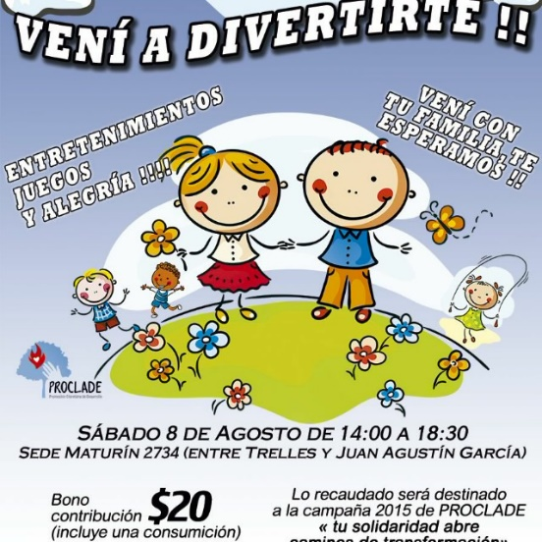
Este espacio nace en nuestro colegio en el año 2015. Fue el primero, en que se comenzaba a organizar la TARDE DE JUEGOS donde participaron alumnos/as, egresados, docentes, familias, personal de maestranza. Esta actividad comenzó como un espacio de animación misionera cuyo objetivo era socializar diversas actividades y proyectos, donde las comunidades claretianas se comprometen con diversas realidades marcadas por la pobreza y vulneración de derechos.
La animación resulta un aspecto central para que año a año, este evento continúe creciendo en el compromiso y trabajo de muchos miembros de la comunidad, en la concurrencia al evento, en la participación activa y en la adhesión a los Proyectos.
El trabajo previo a la Tarde de Juegos consiste en la Promoción y socialización de los Proyectos de PROCLADE, en la sensibilización sobre la importancia de colaborar. Esta tarea es realizada principalmente por alumnos /as, docentes y catequistas de séptimo grado del Nivel Primario, y por la pastoral juvenil del Nivel Secundario, quienes se organizan, informan sobre los Proyectos al resto de la comunidad educativa y llevan adelante diversas actividades de concientización, juegos, carteleras, etc. También se encargan de comunicar lo recaudado y la concreción de los diversos Proyectos.
La tarde de Juegos es una actividad que se lleva adelante de manera organizada, participativa y que deseamos sostener en la comunidad educativa del colegio para difundir y solidarizarnos con nuestros hermanos y hermanas que más lo necesitan. Es especialmente llevada adelante por las madres y padres animadores quienes se ocupan de todo lo necesario para que el evento sea un festejo y una oportunidad de encuentro comunitario, con fines solidarios. Cuentan siempre con la colaboración del personal de Maestranza y otros miembros de la comunidad.
También estuvieron presentes diversas campañas solidarias con la comunidad de Florencio Varela, inundados de Comodoro Rivadavia, campaña invierno para Ing. Jacobacci, de residuos electrónicos, campaña del juguete y muchas más que van dejando huellas en nuestra historia institucional.
Estamos invitados/as a alentar y animar esta opción en todas las comunidades claretianas. Del capítulo Provincial de los Misioneros Claretianos de la Provincia San José del Sur: “Acompañaremos a las mujeres, a los pobres y excluidos que son sujetos prioritarios de nuestra Provincia que necesita continuar desarrollando sus procesos de evangelización, inclusión y transformación social (cf. MS 67.6; TE 40 A). Hemos de ser sensibles a los distintos y variados rostros de los pobres, buscando respuestas efectivas (cf. TE 49 A 1-2), atendiendo a sus crecientes expresiones.” (Comunidad en Misión al Servicio de la vida 42 C)

